א1

 | 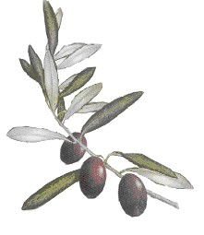 | 8+1
 | 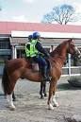 | על הניסים | 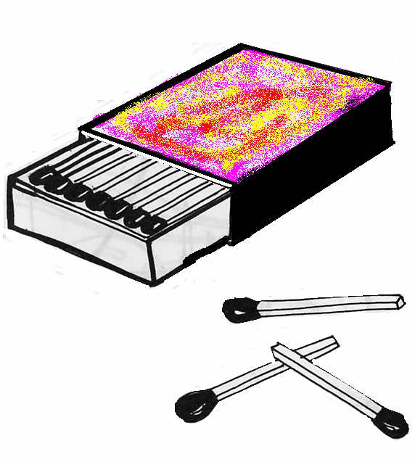
 |  | 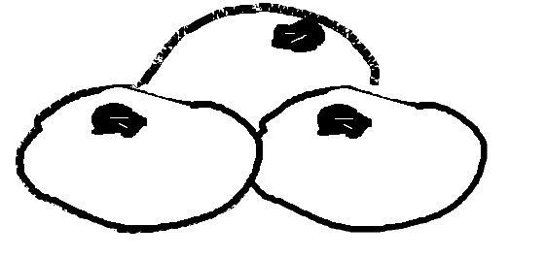 | 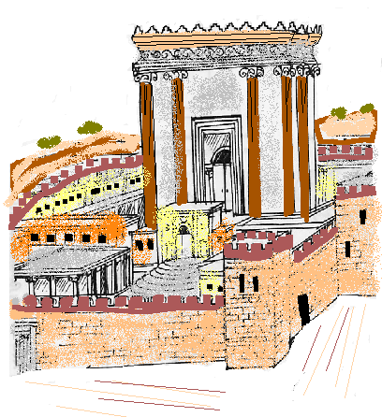
 |  | 1  שקל  1  2  שקל  5  שקל  1  0  שקל | 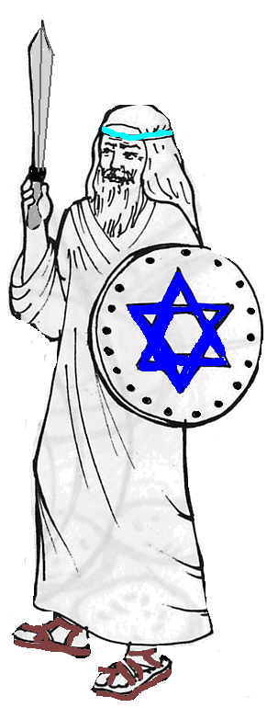

א'2

3 ברכות | 1  שקל  1  2  שקל  5  שקל  1  0  שקל
 | 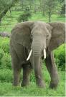

ב' 1

לוי
 | יוחנן |  | 1  שקל  1  2  שקל  5  שקל  1  0  שקל
 | 8+1 | 3 ברכות
 |  | 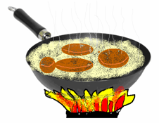

2 ברכות |  |  | 3 ברכות
שמש
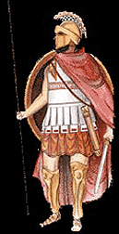 |  | 1  שקל  1  2  שקל  5  שקל  1  0  שקל
ב' 2

ג' 1

במנורה 7 נרות

 | כה' כסלו |  | יוחנן
 | 1  שקל  1  2  שקל  5  שקל  1  0  שקל | מתיונים | 

2 ברכות |  |  | 3 ברכות
יוחנן
שמש
מתיונים |  | 1  שקל  1  2  שקל  5  שקל  1  0  שקל
ג' 3

ג' 2

במנורה 7 נרות |  |  | לוי
 | כה' כסלו |  | יוחנן
 | 1  שקל  1  2  שקל  5  שקל  1  0  שקל | מתיונים

ד' 1

לוי
 | במנורה 7 נרות |  | 1  שקל  1  2  שקל  5  שקל  1  0  שקל
 | 8+1 | 3 ברכות

ד' 2

לוי
 | במנורה 7 נרות | מערות | 1  שקל  1  2  שקל  5  שקל  1  0  שקל
 | 8+1 | 3 ברכות
על הניסים |  | יהודה  יוחנן  יונתן  שמעון  אלעזר

ה' 1

במנורה 7 נרות |  | שמש | לוי
 | כה' כסלו |  | יוחנן
יונים | 1  שקל  1  2  שקל  5  שקל  1  0  שקל | מתיונים

ה' 2

לוי | כה' כסלו |  | יונים
 | במנורה 7 נרות | מערות | 1  שקל  1  2  שקל  5  שקל  1  0  שקל
 | 8+1 | 3 ברכות
יהודה
יוחנן
יונתן
שמעון
אלעזר

ו' 1

במנורה 7 נרות |  | שמש | לוי
 | כה' כסלו | יהודה  יוחנן  יונתן  שמעון  אלעזר | יוחנן
יונים | 2 ברכות | מתיונים

ו' 2

 |  | 8+1
במנורה 7 נרות |  | שמש | לוי
 | כה' כסלו | יהודה  יוחנן  יונתן  שמעון  אלעזר
יונים | 2 ברכות | מתיונים

